### Aula 11: Delegação de eventos

Nesta lição, vamos aprender sobre o uso de **delegação de eventos**.

**Alterando nosso procedimento de evento**

Nesta lição, queremos alterar como nosso evento funciona. Em vez de clicar na caixa para alterar sua cor, queremos clicar em um botão para fazer isso. Primeiro, vamos alterar nosso HTML em **index.html** um pouco para que possamos adicionar um botão à nossa página.

<div class="box">

    <div class="box-button">Clique!</div>

</div>

Em seguida, no**style.css**, vamos estilizar nosso botão para que ele fique menos simples. Vamos alterar o tamanho e a cor, bem como a posição de onde tudo fica na página.

.box-button {

    width: 100px;

    height: 20px;

    background-color: #CCF;

    text-align: center;

    position: relative;

    top: 50%;

    transform: translateY(-50%);

}

Se você verificar a página de informações da **API do jQuery** (https://api.jquery.com/), pode descobrir mais sobre cada**função do jQuery**. Ao verificar o .on, você pode perceber que existem parâmetros opcionais que podemos passar, incluindo um **seletor**.

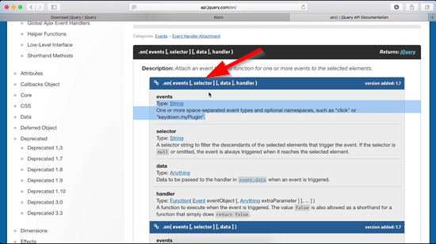

Com esse conhecimento, agora sabemos que podemos selecionar outro elemento para ouvir o evento em vez disso. Ao adicionar nosso **box-button** como um parâmetro opcional, especificamos que esse filho da nossa **caixa** ouve o clique. No entanto, se você testar isso agora, o botão mudará de cor em vez da caixa. Para corrigir isso, precisamos dizer para **alternar** a classe no pai do nosso ouvinte de evento.

$(document).ready(function(){

    $('.box').on('click', '.box-button', function() {

        $(this).parent().toggleClass('highlight');

    });

});

Agora nosso evento funciona conforme o planejado: ao clicar no botão, a cor da caixa é alterada.

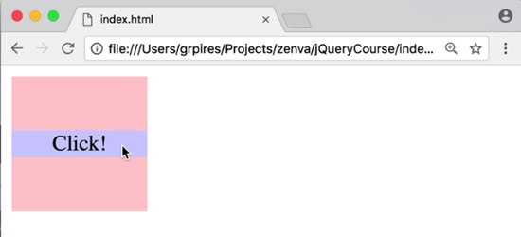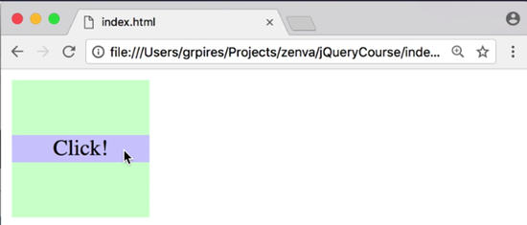

**Por que usar a delegação de eventos?**

Por que gostaríamos de delegar nosso evento dessa maneira? Ao adicionar elementos como nosso botão dinamicamente, eles não estarão carregados imediatamente na página. Portanto, precisamos ouvir nosso elemento principal da caixa primeiro e, em seguida, delegar o evento para o elemento carregado dinamicamente em um momento posterior. Em lições futuras, trabalharemos com isso novamente ao adicionar botões dinamicamente.